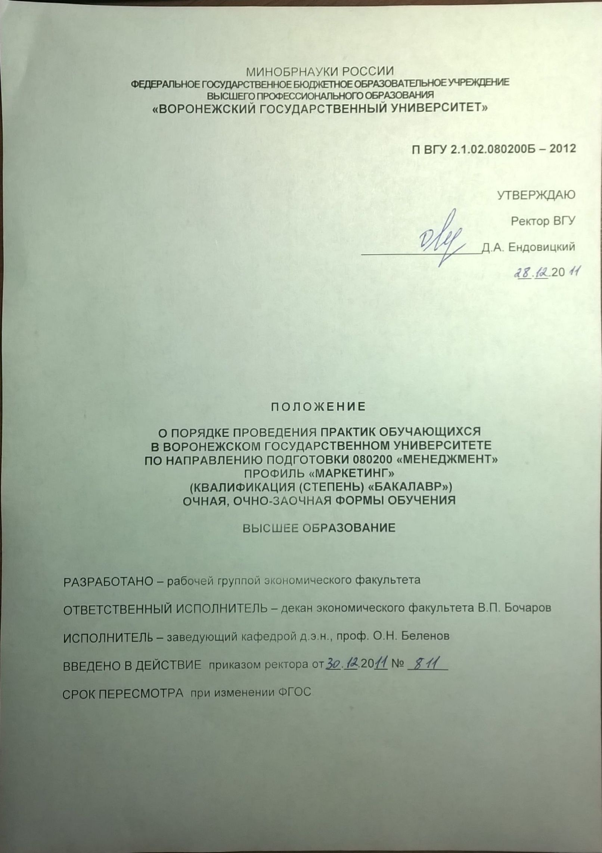
1 Область применения
Настоящее положение обязательно для обучающихся по направлению подготовки 080200 Менеджмент, профиль «Маркетинг» и научно-педагогических работников, обеспечивающих подготовку бакалавров по указанной профессиональной образовательной программе.

2 Нормативные ссылки
Настоящее положение разработано в соответствии со следующими нормативными документами:
ФЕДЕРАЛЬНЫЙ ГОСУДАРСТВЕННЫЙ ОБРАЗОВАТЕЛЬНЫЙ СТАНДАРТ ВЫСШЕГО ПРОФЕССИОНАЛЬНОГО ОБРАЗОВАНИЯ ПО НАПРАВЛЕНИЮ ПОДГОТОВКИ 080200 МЕНЕДЖМЕНТ (КВАЛИФИКАЦИЯ (СТЕПЕНЬ) «БАКАЛАВР»), УТВЕРЖДЕННЫЙ ПРИКАЗОМ МИНИСТЕРСТВА ОБРАЗОВАНИЯ И НАУКИ РОССИЙСКОЙ ФЕДЕРАЦИИ ОТ 20 МАЯ 2010 Г. № 544;
И ВГУ 1.3.02 – 2009 ИНСТРУКЦИЯ О ПОРЯДКЕ ПРОВЕДЕНИЯ ПРАКТИК ОБУЧАЮЩИХСЯ В ВОРОНЕЖСКОМ ГОСУДАРСТВЕННОМ УНИВЕРСИТЕТЕ ПО ОСНОВНЫМ ОБРАЗОВАТЕЛЬНЫМ ПРОГРАММАМ ВЫСШЕГО ОБРАЗОВАНИЯ

3 Общие положения

3.1 Виды практик
В соответствии с ФГОС ВПО по направлению подготовки 080200 Менеджмент учебная и производственная практики являются обязательными и представляют собой вид учебных занятий, непосредственно ориентированных на профессионально-практическую подготовку обучающихся.
Основным типом учебной практики является документационно-ознакомительная практика.
Основным типом производственной практики является организационно-управленческая практика.
Все виды и типы практик соответствуют видам деятельности, на которые направлена основная образовательная программа по направлению подготовки 080200 Менеджмент (квалификация «бакалавр»), а именно учебная практика соответствует информационно-аналитической деятельности, а производственная практика соответствует организационно-управленческой и предпринимательской деятельности.

3.2 Общие требования к организации практик (по видам практик)

Раздел основной образовательной программы бакалавриата «Учебная и производственная практики» является обязательным и представляет собой вид учебных занятий, непосредственно ориентированных на профессионально-практическую подготовку обучающихся.
Практики закрепляют знания, приобретаемые обучающимися в результате освоения теоретических курсов, формируют практические умения и навыки и способствуют комплексному формированию общекультурных и профессиональных компетенций.
Основные требования к практике по направлению 080200 Менеджмент определяются федеральным государственным образовательным стандартом высшего профессионального образования и настоящим Положением.
Учебная практика направлена на получение первичных профессиональных умений и навыков, на расширение представлений обучающихся об избранном ими направлении подготовки – менеджмент.
Производственная практика направлена на получение профессиональных умений и опыта профессиональной деятельности и стимулирование углубленного изучения отдельных специальных дисциплин.
Прохождение практики осуществляется в соответствии с учебным планом и утвержденной программой практики и завершается составлением отчета о практике и его защитой.
Прохождение практик осуществляется на основании договора о проведении практики (Приложение А), заключенного между Университетом и базой практик. Базами практики могут быть экономические и управленческие службы предприятий и организаций любых организационно-правовых форм, на которых возможно выполнение в полном объеме программы практики.
Руководители практики от факультета назначаются распоряжением декана экономического факультета из числа наиболее опытных членов профессорско-преподавательского состава. Кроме того, руководителем организации (базы прохождения практики) назначаются квалифицированные специалисты предприятий, организаций для руководства практикой студентов.

4 Программа учебной (документационно-ознакомительной) практики
Цели учебной (документационно-ознакомительной) практики
Целями учебной практики являются:
- формирование и развитие общекультурных и профессиональных компетенций, в соответствии с ФГОС ВПО по данному направлению подготовки;
- углубление и закрепление теоретических знаний, умений и навыков полученных при изучении учебных дисциплин;
- подготовка обучающегося к изучению дисциплин профессионального цикла.

Задачи учебной (документационно-ознакомительной) практики
Задачами учебной практики являются:
- формирование навыков самостоятельного анализа собранной информации;
- формирование навыка использования приобретенных знаний в профессиональной деятельности;
- ознакомление обучающегося с современной практикой деятельности организации, отражающей состояние и динамику развития организации;
- формирование информационной базы для научных исследований (курсовых и реферативных работ, тезисов и докладов на конференции и др.).

Время проведения учебной (документационно-ознакомительной) практики
Курс и сроки прохождения учебной практики:
- для очной формы обучения: 2 курс по окончании 4 семестра - 2 недели;
- для очно-заочной формы обучения: 3 курс по окончании 6 семестра- 2 недели.

Содержание учебной (документационно-ознакомительной) практики
Общая трудоемкость учебной практики составляет 3 зачетные единицы
План прохождения практики.
Ознакомление обучающихся с требованиями к прохождению учебной практики; структурой отчета по результатам практики; общими сведениями о предприятии-объекте практики; информацией о деятельности предприятия в предыдущие годы; спецификой деятельности предприятия; с организацией управления. Изучение основных документов, регламентирующих деятельность предприятия; форм партнерских связей, договорных отношений. Студенты Обучающиеся изучают технологии сбора, систематизации и анализа информации, необходимой для принятия управленческих решений,
1 неделя
Раздел 1. Организация и формы предпринимательской деятельности
Изучение и анализ общей характеристики предприятия - объекта практики. История создания, реорганизации. Наименование и местоположение организации. Характеристика выпускаемой продукции (работ, услуг).
Особенности организационно-правовой формы хозяйствующего субъекта предпринимательской деятельности. Классификация организации: по характеру деятельности, отраслевой принадлежности, форме собственности, размеру, принадлежности капитала. Содержание учредительных документов.
Изучение форм партнерских связей, договорных отношений: основные формы заключения договора, условия договора, его изменение и расторжение.
Раздел 2. Особенности управления организацией
Цели и задачи организации. Организационная структура управления. Органы управления организацией. Порядок формирование новых служб. Управленческая документация. Автоматизация в управлении организацией.
Организационная культура и организационные коммуникации: миссия, ценности, традиции, особенности внутренних и внешних коммуникаций.
2 неделя
Раздел 3. Экономика, маркетинг и организация производства
Производственная структура организации (основное и вспомогательное производство). Состав подразделений (цехов, участков), формы взаимосвязей. Производственная инфраструктура организации: ремонтная служба, энергохозяйство, складское хозяйство, транспортное хозяйство.
Ресурсы и система материалообеспечения организации. Состав, загрузка, ввод и выбытие производственных фондов. Классификация и структура оборотных фондов. Основные поставщики, их характеристика и месторасположение.
Планирование и организациия труда: численность работников по категориям, производительность труда, организация оплаты труда, формы и системы оплаты труда, наличие и наполняемость социального пакета.
Раздел 4. Маркетинговая деятельность организации
Цель и задачи службы маркетинга на предприятии, её функции и структура. Рынок предприятия: структура, особенности и тенденции. Конкуренты: занимаемые доли рынка, объемы продаж, политика цен, политика качества.
Ценообразование на предприятии. Рекламная политика.
Раздел 5. Расходы организации.
Состав расходов организации (по статьям калькуляции и элементам затрат).
Анализ структуры бухгалтерского баланса. Основные показатели финансово-экономического состояния организации.

Формы промежуточной аттестации (по итогам практики)
Аттестация по итогам практики проводится в виде защиты обучающимся выполненного отчета на оценку.
Формой контроля по итогам учебной документационно-ознакомительной практике является экзамен.

Коды формируемых компетенций
Общекультурные компетенции:
ОК-8: способность находить организационно-управленческие решения и готовностью нести за них ответственность;
ОК-13: способность анализировать социально значимые проблемы и процессы;
ОК-19: способность осуществлять деловое общение: публичные выступления, переговоры, проведение совещаний, деловую переписку, электронные коммуникации
Профессиональные компетенции.
ПК-47: способность проводить анализ операционной деятельности организации и использовать его результаты для подготовки управленческих решений.

Учебные пособия и методические рекомендации
Учебные пособия и методические рекомендации разрабатываются и утверждаются кафедрой маркетинга

Критерии оценки итогов учебной (документационно-ознакомительной) практики
Защита отчета о практике предполагает выявление глубины и самостоятельности выводов и предложений обучающегося. Защита отчета предполагает:
- проверку отчета по практике на соответствие программе практики;
- ответы на вопросы, заданные руководителем практики по проблемам, изложенным в тексте отчета.
Отчет с учетом его содержания и защиты оценивается по пятибалльной системе:
Оценка «отлично» - отчет выполнен с учетом всех требований методических указаний по учебной практике, обучающийся ответил на все вопросы теоретического и практического характера по проблемам, изложенным в тексте отчета, что соответствует повышенному уровню сформированности компетенций.
Оценка «хорошо» - обучающийся ответил на все вопросы, в ходе защиты отчета по практике, но отчет имеет небольшие недочеты или выполнен с учетом всех требований методических указаний по учебной практике, но обучающийся ответил не на все вопросы, заданные в ходе защиты, что соответствует базовому уровню сформированности компетенций.
Оценка «удовлетворительно» - неполный отчет и обучающийся отвечает не на все вопросы теоретического и практического характера по проблемам, изложенным в тексте отчета, ошибки в ответах обучающегося, что соответствует пороговому уровню сформированности компетенций.
Оценка «неудовлетворительно» - обучающийся не ориентируется в данных отчета, источниках, не отвечает на вопросы теоретического и практического характера по проблемам, изложенным в тексте отчета.

Порядок представления отчетности по учебной (документационно-ознакомительной) практики практике
На кафедру маркетинга предоставляются следующие документы:
- Проверенный и подписанный руководителем практики от организации и от Университета отчет о практике (образец титульного листа отчета приведен в Приложении Б)
- Отзыв руководителя практики от организации, содержащий объективную оценку профессиональной деятельности студента при прохождении практики (Приложение В).
В процессе защиты отчета по практике, которую проводит руководитель практики от кафедры, выявляется, насколько обучающийся глубоко изучил тот круг вопросов, который был определен программой практики. В результате руководителем практики от факультета выставляется оценка, которая фиксируется в ведомости и зачетной книжке студента.

5 Производственная (организационно-управленческая) практика

Цели производственной (организационно-управленческой) практики
Целями производственной практики являются:
- формирование и развитие общекультурных и профессиональных компетенций, соответствующих ключевым видам профессиональной деятельности;
- углубление и закрепление знаний, умений и навыков полученных при изучении учебных дисциплин;
- подготовка обучающегося к выполнению ключевых видов профессиональной деятельности в условиях реального производственного и управленческого процессов.

Задачи производственной (организационно-управленческой) практики
Задачами производственной практики являются:
- развитие компетенций организационно-управленческой деятельности, информационно-аналитической деятельности, предпринимательской деятельности;
- формирования навыков делового общения: публичных выступлений, устных, письменных и электронных коммуникаций
- формирование навыков оценки условий и последствий принимаемых организационно-управленческих решений;
- сбор, систематизация и обобщение практического материала для использования в бакалаврской выпускной квалификационной работе.

Время проведения производственной (организационно-управленческой) практики

Курс и сроки прохождения организационно-управленческой практики:

для очной формы обучения: 3 курс по окончании 6 семестра – 4 недели;
для очно-заочной формы обучения: 4 курс по окончании 8 семестра - 2 недели;
5 курс по окончании 10 семестра - 2 недели.

Содержание производственной (организационно-управленческой) практики
Общая трудоемкость организационно-управленческой практики составляет 6 зачетных единиц
План прохождения производственной (организационно-управленческой) практики
1 неделя.
Раздел 1. Общая характеристика организации
Организационно-правовая форма предпринимательской деятельности: содержание документов, условия функционирования; управление, права и обязанности участников. Акционерные общества: виды ценных бумаг, права и обязанности акционеров, дивидендная политика АО. Акционерный капитал. Направления реорганизации: вхождение в бизнес-группы, слияние, присоединение, разделение, выделение.
Раздел 2. Имущество и капитал организации
Имущество организации. Основные и оборотные средства. Уставный (складочный) капитал. Основной, оборотный капитал: показатели эффективности использования, управление. Износ и амортизация основных средств.
Раздел 3. Система планирования в организации
Формирование стратегии организации: базисная стратегия, конкурентная стратегия. Стратегический анализ внешней и внутренней среды предприятия. Стратегический и тактический планы. Координация планов. Содержание бизнес-плана предприятия.
2 неделя.
Раздел 4. Организация и планирование материально-технического обеспечения
Содержание ресурсов предприятия: классификационные признаки и состав материальных ресурсов. Структура и функции служб МТО предприятий. Формы МТО предприятия материальными ресурсами: прямые длительные хозяйственные связи, обеспечение по согласованным графикам, оптовая торговля средствами производства. Порядок снабжения цехов материальными ресурсами, необходимая сопроводительная документация.
Раздел 5. Производственный менеджмент
Изучение организации производственного процесса на предприятии. Производственная структура организации. Организация производственного процесса во времени и в пространстве. Типы, формы производственной системы. Методы организации производства. Направления реорганизации производственной структуры. Оперативное управление деятельностью организации. Оперативно-календарное планирование: оперативные планы, планы-графики. Организация оперативного учета и диспетчирования. Службы оперативного управления. Система управления качеством. Показатели качества работы предприятия. Службы управления качеством.
Организация работы ремонтной службы, инструментального хозяйства, энергохозяйства, складского хозяйства. Транспортное хозяйство: особенности его организации, расчет грузооборота, грузопотока, стоимости услуг транспортного цеха для сторонних организаций и внутренних потребителей.
Раздел 6. Планирование производства и реализации продукции
Производственная стратегия предприятия. Разработка плана производства продукции на основе наличия мощностей и портфеля заказов. Основные позиции номенклатуры продукции. Разработка производственной программы основных цехов.
Сбытовая стратегия предприятия. Оценка рыночной ситуации. Объемные показатели плана продаж. Формирование номенклатуры продукции, работ услуг Ценовая политика предприятия. Характеристика предполагаемых цен с учетом покрытия издержек предприятия по основным номенклатурным позициям.
3 неделя.
Раздел 7. Управление маркетинговой деятельностью
Маркетинговая стратегия предприятия. Цель маркетинговой службы, ее функции и структура, задачи и права. Рынок предприятия и его особенности, структура, география, уровень спроса, тенденции спроса. Оценка жизненного цикла продуктов. Основные конкуренты. Применяемые маркетинговые инструменты.
Раздел 8. Управление персоналом
Кадровая политика предприятия. Расчет численности работников по категориям персонала. Контракты. Планирование подготовки и повышения квалификации кадров. Формы и системы оплаты труда, применяемые в организации. Система мотивации. Планирование фонда оплаты труда. Наличие и наполняемость социального пакета.
Раздел 9. Расходы организации
Калькулирование себестоимости продукции. Применяемые методы калькулирования. Составление сметы накладных расходов. Планирование снижения себестоимости продукции Факторы, влияющие на изменение себестоимости продукции и их содержание.
Раздел 10. Управление финансами организации
Финансовые ресурсы организации. Источники поступления финансовых ресурсов. Прибыль: планирование, формирование и направления использования. Оценка платежеспособности, ликвидности, финансовой устойчивости, деловой активности. Оценка эффективности инвестиций. Управление рисками. Организация работы финансовой службы предприятия.
4 неделя.
Раздел 11. Экономика и менеджмент внутрифирменных структур
Организационная структура управления. Децентрализация управления и условия развития внутрифирменного предпринимательства. Трансфертные (внутренние) цены. Методы расчета трансфертных цен и их использование в организации. Внутрифирменное бюджетирование. Выбор состава показателей плана различных структурных подразделений и методы их расчета. Порядок и периодичность предоставления отчетности структурных подразделений. Контроль за исполнением бюджетов (смет). Учет затрат подразделений. Методы распределения косвенных затрат по подразделениям. Базы отнесения затрат. Состав сметы затрат основных подразделений предприятия.
Раздел 12. Управление инновационной деятельностью
Основные этапы инновационной деятельности, статистка инноваций. Наличие и состав объектов интеллектуальной собственности. Место «инновационных» и научно-производственных подразделений в организационной структуре предприятия, их характеристика, основные функции и задачи. Инновационная стратегия предприятия. Инновационный потенциал организации. Инновационные риски организации. Планирование подготовки выпуска новой продукции. Планирование затрат в период освоения выпуска новой продукции, структура сметы расходов на освоение новой продукции (работ, услуг). План развития предприятия. Эффективность инновационной деятельности организации.
Раздел 13. Корпоративная социальная ответственность
Кодекс социальной ответственности предприятия, его социальная политика и стратегия. Ключевые стейкхолдеры предприятия. Используемые на предприятии стандарты социальной ответственности. Планирование корпоративной социальной ответственности. Социальные программы и социальные проекты предприятия. Показатели корпоративной социальной ответственности. Организация корпоративной социальной ответственности на корпоративном уровне и в структурах менеджмента (департамент КСО, отделы социального развития, кадровые службы, отдел внешних связей и др.). Социальная (нефинансовая) отчетность предприятия. Принятые стандарты социальной отчетности. Анализ социальной отчетности. Оценка внешних и внутренних социальных программ. Бизнес-эффективность социальных программ.

Программа производственной практики бакалавров, очно-заочной и заочной форм обучения представлена в таблице 1.

Таблица 1 – Программа производственной практики для очно-заочной и заочной форм обучения
Форма обучения | Курс, кол-во недель | Разделы
Очно-заочная форма обучения | 4 курс - 2 недели | Раздел 1. Общая характеристика организации.  Раздел 2. Имущество и капитал организации  Раздел 3. Система планирования в организации  Раздел 4. Организация и плани-рование материально-технического обеспечения  Раздел 5. Производственный менедж-мент  Раздел 6. Планирование произ-водства и реализации продукции  Раздел 7. Управление маркетинговой деятельностью
Очно-заочная форма обучения | 5 курс - 2 недели | Раздел 1. Общая характеристика организации.  Раздел 8. Управление персоналом  Раздел 9. Расходы организации  Раздел 10. Управление финансами организации  Раздел 11. Экономика и менедж-мент внутрифирменных структур  Раздел 12. Управление иннова-ционной деятельностью  Раздел 13. Корпоративная социаль-ная ответственность  Раздел 14. Дополнительное к практике индивидуальное задание (в соответствии с тематикой выпускной работы)

Формы промежуточной аттестации (по итогам практики)
Аттестация по итогам практики производится в виде защиты обучающимся выполненного отчета на оценку. Формой контроля по итогам производственной организационно-управленческой практики является экзамен.
Коды формируемых компетенций
Общекультурные компетенции:
ОК-8: способность находить организационно-управленческие решения и готовностью нести за них ответственность;
ОК-13: способность анализировать социально значимые проблемы и процессы;
ОК-19: способность осуществлять деловое общение: публичные выступления, переговоры, проведение совещаний, деловую переписку, электронные коммуникации
Профессиональные компетенции.
ПК-8: способность оценивать условия и последствия принимаемых организационно-управленческих решений;
ПК-49: способность разрабатывать бизнес-планы создания и развития новых организаций (направлений деятельности, продуктов).

Критерии оценки итогов производственной (организационно-управленческой) практики
Защита отчета о практике предполагает выявление глубины и самостоятельности выводов и предложений обучающегося. Защита отчета предполагает:
- проверку отчета по практике на соответствие программе практики;
- ответы на вопросы, заданные руководителем практики по проблемам, изложенным в тексте отчета.
Отчет с учетом его содержания и защиты оценивается по пятибалльной системе:
Оценка «отлично» - отчет выполнен с учетом всех требований методических указаний по учебно-ознакомительной практике, обучающийся ответил на все вопросы теоретического и практического характера по проблемам, изложенным в тексте отчета, что соответствует повышенному уровню сформированности компетенций.
Оценка «хорошо» - обучающийся ответил на все вопросы, в ходе защиты отчета по практике, но отчет имеет небольшие недочеты или выполнен с учетом всех требований методических указаний по учебно-ознакомительной практике, но обучающийся ответил не на все вопросы, заданные в ходе защиты, что соответствует базовому уровню сформированности компетенций.
Оценка «удовлетворительно» - неполный отчет и обучающийся отвечает не на все
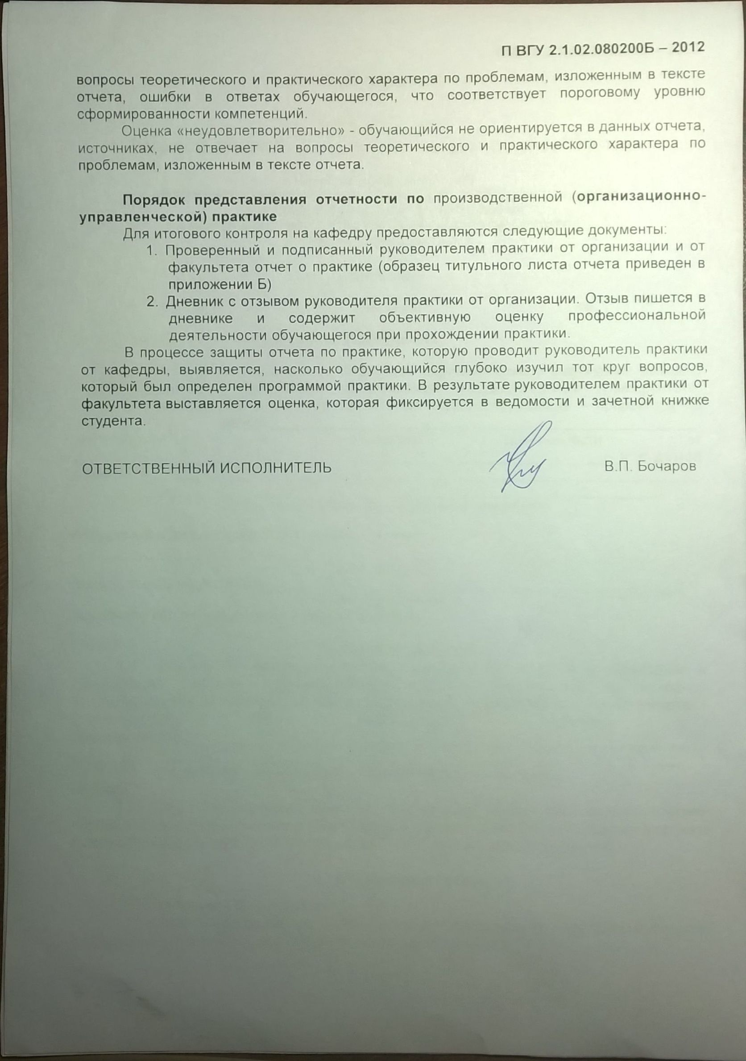
Приложение А
(обязательное)
Форма договора с предприятиями о прохождении практики

МИНОБРНАУКИ РОССИИ
ФЕДЕРАЛЬНОЕ ГОСУДАРСТВЕННОЕ БЮДЖЕТНОЕ ОБРАЗОВАТЕЛЬНОЕ УЧРЕЖДЕНИЕ
ВЫСШЕГО ПРОФЕССИОНАЛЬНОГО ОБРАЗОВАНИЯ
«ВОРОНЕЖСКИЙ ГОСУДАРСТВЕННЫЙ УНИВЕРСИТЕТ»
(ФГБОУ ВПО «ВГУ»)
ДОГОВОР
__.__ 20__ Воронеж №____
На проведение практики обучающихся Университета
Федеральное государственное бюджетное образовательное учреждение высшего профессионального образования «Воронежский государственный университет», именуемое в дальнейшем Университет, в лице первого проректора – проректора по учебной работе____________________________________________________, действующей на основании доверенности от _________________________________________________________________, и с другой стороны____________________________________________________________________________________________________________________________________________,
наименование предприятия, организации, учреждения

именуемый в дальнейшем «Организация», в лице
__________________________________________________________________________
ф.и.о., должность
действующего на основании _________________________________________________,
наименование документа
заключили настоящий договор о нижеследующем:

- Предмет договора
  - Предметом настоящего договора является организация и проведение в Организации учебной, производственной практики обучающихся по основной образовательной программе высшего образования бакалавриата / специалитета / магистратуры по направлению подготовки / специальности________________________________________________________________________________________________________________________________________.
  - Количество обучающихся, направляемых на практику, _______________ человек.
  - Сроки прохождения практики, календарный график прохождения практики определяется учебным планом в зависимости от формы обучения, указывается в приказе (распоряжении) ректора (декана) при направлении обучающихся на практику.

- Обязанности сторон
2.1 Организация обязуется:
2.1.1 Принять обучающихся Университета для прохождения практики в количестве и в сроки в соответствии с п.п. 1.2 и 1.3. настоящего договора.
2.1.2 Назначить квалифицированных специалистов для руководства практикой обучающихся Университета в подразделениях Организации.
2.1.3 Предоставить обучающимся и руководителям практики от Университета возможность пользоваться информационными и материально-техническими ресурсами, необходимыми для успешного освоения обучающимися Университета программы практики и выполнения ими индивидуальных заданий, курсовых и выпускных квалификационных работ.
2.1.4 Ознакомить обучающихся Университета с Правилами внутреннего трудового распорядка Организации. Обеспечить безопасные условия труда на каждом рабочем месте. Провести обязательные инструктажи по охране труда с оформлением установленной документации; в случае необходимости провести обучение обучающихся Университета безопасным методам работы.
2.1.5 Создать необходимые условия для выполнения обучающимися Университета программы практики. Не допускать использования обучающихся Университета на должностях, не предусмотренных программой практики и не имеющих отношения к направлению подготовки/специальности обучающихся Университета.
2.1.6 Обеспечить обучающихся Университета помещениями для практических и теоретических занятий на время прохождения практики.
2.1.7 Выдать по окончании практики каждому обучающемуся Университета отзыв, содержащий объективную оценку его профессиональной деятельности при прохождении практики.
2.1.8 Обо всех случаях нарушения обучающимися Университета Правил внутреннего трудового распорядка, техники безопасности сообщать руководителю практики от Университета/факультета.
2.1.9 Учитывать несчастные случаи и расследовать их, если они произойдут с обучающимся Университета в период практики в Организации, в соответствии с законодательством Российской Федерации.
2.2 Университет обязуется:
2.2.1 За два месяца до начала практики представить Организации для согласования программу практики и календарный график прохождения практики.
2.2.2 Не позднее чем за неделю до начала практики представить Организации список обучающихся Университета, направляемых на практику.
2.2.3 Направить в Организацию обучающихся Университета в сроки, предусмотренные календарным планом проведения практики.
2.2.4 Выделить в качестве руководителей практики наиболее квалифицированных работников Университета из профессорско-преподавательского состава.
2.2.5 Перед отправкой на практику провести медицинский осмотр всех обучающихся Университета (по согласованию с Организацией при заключении договоров).
2.2.6 Обеспечить соблюдение обучающимися Университета трудовой дисциплины и Правил внутреннего трудового распорядка, обязательных для работников данной Организации.
2.2.7 Оказывать работникам и руководителям практики обучающихся в Организации методическую помощь в организации и проведении практики.
2.2.8 Организовать силами преподавателей Университета чтение лекций и проведение консультаций для работников Организации по согласованной тематике.
2.2.9 Расследовать и учитывать несчастные случаи, если они произойдут с обучающимися в период прохождения практики.
3. Ответственность сторон
3.1 Стороны несут ответственность за невыполнение возложенных на них обязанностей по организации и проведению практики обучающихся Университета в соответствии с действующим законодательством.
3.2 Все споры, возникающие между сторонами по настоящему договору, разрешаются в установленном порядке.
3.3 Договор вступает в силу после его подписания сторонами.
3.4 Срок действия договора ________________________________________
_________________________________________________________________

Юридические адреса сторон:
Университет  Федеральное государственное бюджетное образовательное учреждение высшего профессионального образования «Воронежский государственный университет»  394006 г. Воронеж, Университетская площадь, 1  ИНН 3666029505 КПП 366601001  л/сч 20316Х50290 в управлении федерального казначейства по Воронежской области  Р/сч 40501810920072000002  БИК 042007001  ОТДЕЛЕНИЕ ВОРОНЕЖ | Организация
Подписи, печати Университета | Подписи, печати Организации

Приложение Б
Форма отчета студента о прохождении практики
МИНОБРНАУКИ РОССИИ
ФЕДЕРАЛЬНОЕ ГОСУДАРСТВЕННОЕ БЮДЖЕТНОЕОБРАЗОВАТЕЛЬНОЕУЧРЕЖДЕНИЕ ВЫСШЕГО ПРОФЕССИОНАЛЬНОГО ОБРАЗОВАНИЯ «ВОРОНЕЖСКИЙ ГОСУДАРСТВЕННЫЙ УНИВЕРСИТЕТ»
(ФГБОУ ВПО «ВГУ»)

Экономический факультет

Кафедра маркетинга

ОТЧЕТ
о прохождении производственной практики
Направление 080200 «Менеджмент»

Место практики:
Наименование организации

Студент _ курса гр ____________
подпись ФИО
Руководитель от Воронежского
государственного университета ____________
подпись ФИО
Руководитель от организации
подпись ФИО

ВОРОНЕЖ 20__
Приложение В

Форма отзыва руководителя от предприятия

ОТЗЫВ РУКОВОДИТЕЛЯ

о прохождении производственной практики
студентом ___ курса ___ группы экономического факультета ВГУ
________________________________________________________

ФИО
__________________________________________________________
название организации

Во время прохождения производственной практики студент
ознакомился с основными вопросами в сфере экономики и управления в____________
название организации
В отзыве должно быть отражено:
- степень глубины и самостоятельности выводов и предложений студента;
- замечания;
- рекомендуемая оценка.

Руководитель практики от организации__________________ ______________
Подпись Расшифровка подписи

Печать

